Universidad Autónoma de Tamaulipas
Unidad Académica Multidisciplinaria Mante Centro

Laboratorio 5.- Control de Servo Motor con Joystick KY-023

Asignatura:
Programación de interfaces y puertos

Docente:
Lopez Piña Daniel

Alumnos:
Guerrero Mendoza Emmanuel

Grado: 6° Grupo: EF

Ciudad Mante, Tamaulipas Marzo 2026

Introducción
El laboratorio tiene como objetivo coordinar la lectura de un periférico de entrada analógica, como un joystick, con el movimiento angular de un servomotor. Se busca estudiar el mapeo de señales y la gestión de energía necesaria para alimentar correctamente motores en proyectos de robótica..

Material y equipo
- Protoboard
- 2 Arduino UNO
- Cable USB tipo A-B
- Arduino IDE
- Modulo Joystick KY-023
- Servo Motor SG90
- Resistencia de 220 OHM

Procedimiento
Se utilizaron dos placas Arduino UNO, una encargada del control del sistema (lectura del joystick y programación del servo) y otra utilizada como fuente de alimentación para el servomotor ya que termino faltando voltaje para el servomotor
El joystick se conectó al primer Arduino (control), utilizando los pines A0 y A1 para los ejes, y el pin digital 4 para el botón. Posteriormente, el servomotor se conectó al segundo Arduino, tomando únicamente la alimentación (5V y GND), mientras que la señal de control del servo se conectó al pin digital 9 del Arduino principal.
Luego se cargó el programa en el Arduino principal y se realizaron pruebas moviendo el joystick, viendo que en la consola detectaba los movimientos

Resultados
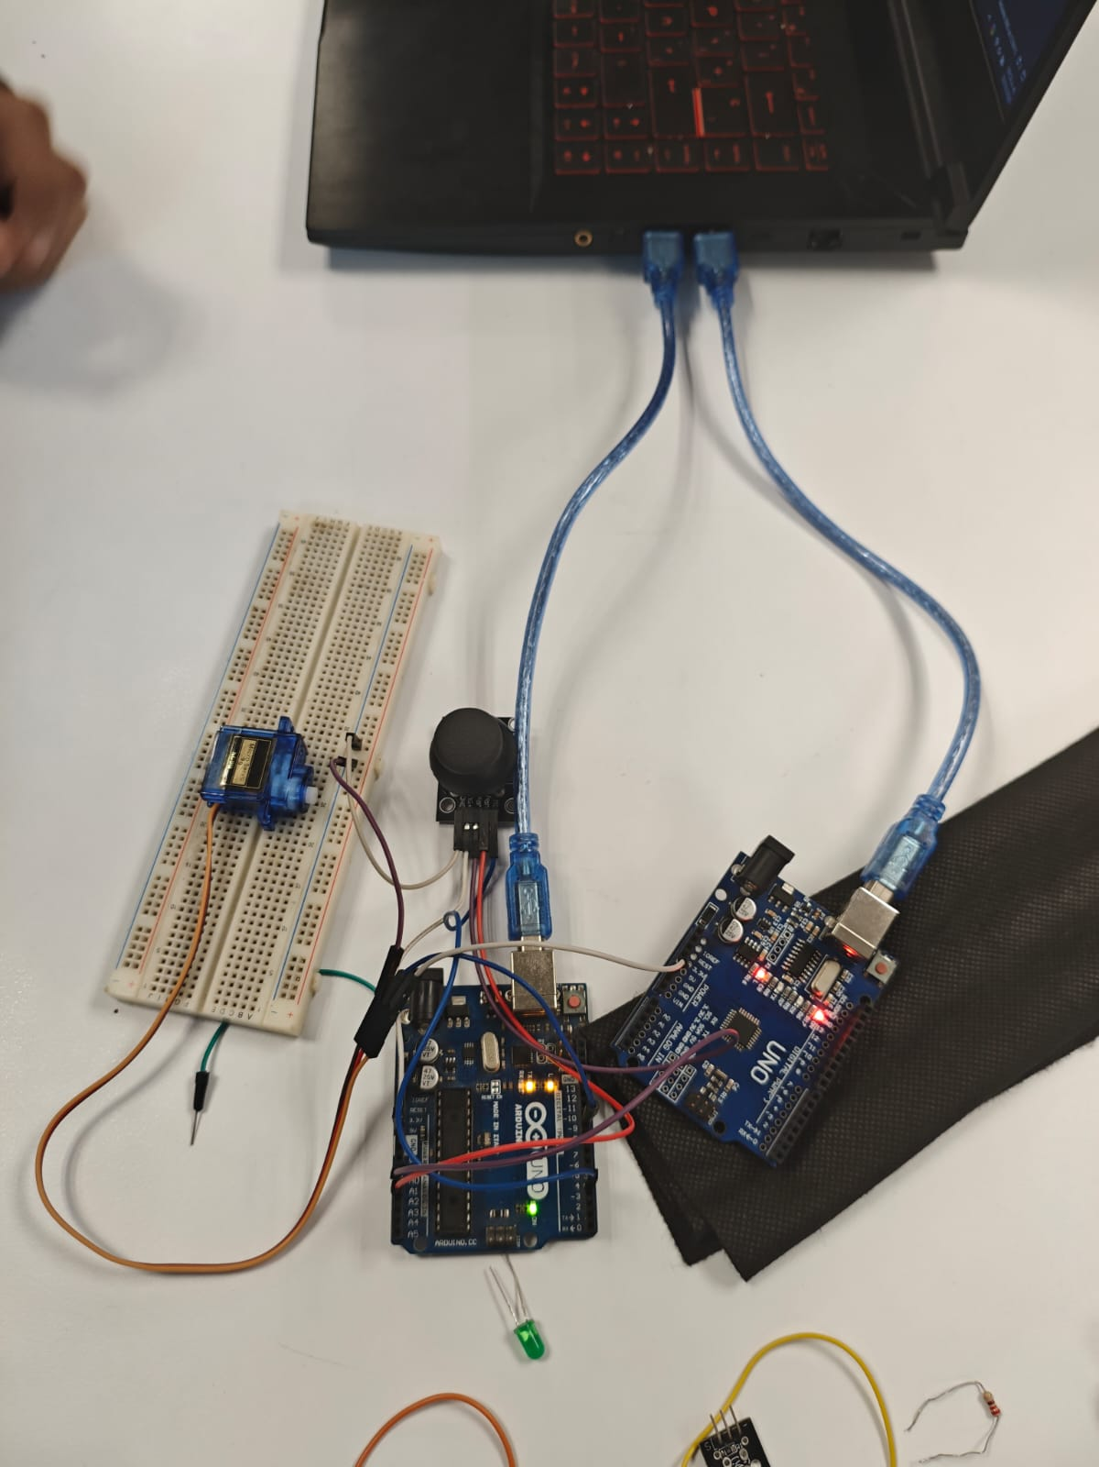

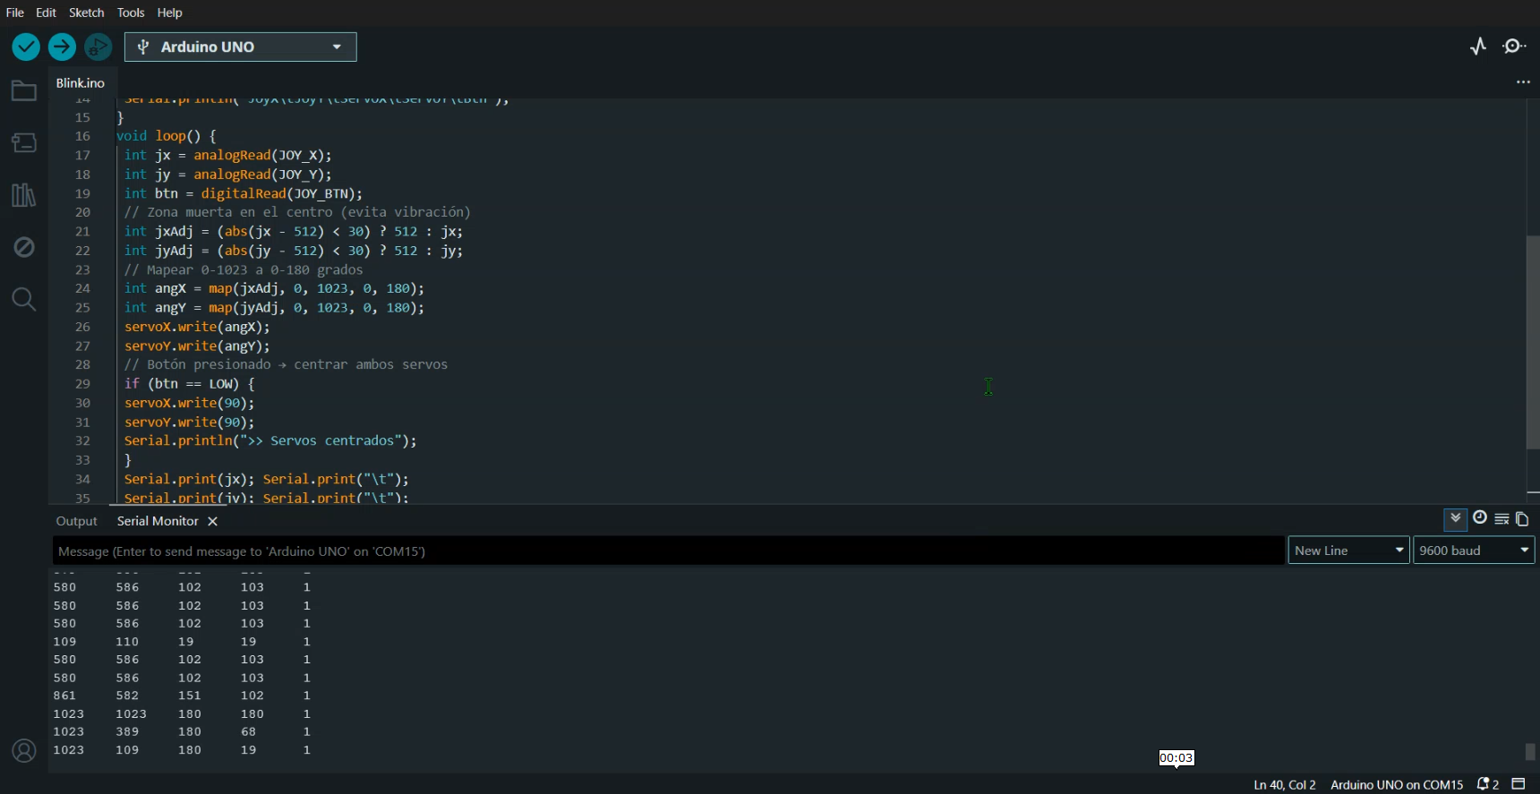
Captura de los movimientos del Joystick

¿Qué es la 'zona muerta' en el código y por qué se implementa?
Es un pequeño margen de tolerancia configurado en los valores centrales del joystick. Se utiliza para evitar que el servomotor vibre o se mueva por lecturas de ruido eléctrico o imperfecciones mecánicas cuando nadie está tocando el mando.
¿Por qué INPUT_PULLUP invierte la lógica del botón (LOW = presionado)?
Debido a que activa una resistencia interna que conecta el pin a 5V de forma predeterminada (lectura HIGH). Al presionar el botón, el circuito se cierra a tierra (GND), provocando que la lectura cambie a LOW.

Conclusiones
.
A través de la manipulación del joystick, se comprendió cómo transformar coordenadas de entrada en comandos de posición precisos para actuadores mecánicos. Asimismo, el uso de una fuente de alimentación externa para el motor subrayó la importancia de la estabilidad eléctrica para el correcto funcionamiento de sistemas electrónicos híbridos.

